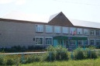
Муниципальное бюджетное общеобразовательное учреждение
Кучуковская средняя общеобразовательная школа
Агрызского муниципального района Республики Татарстан



- Итоги четверти
- Школьные мероприятия
- Районные мероприятия
- Сельские мероприятия
- Минутка смеха
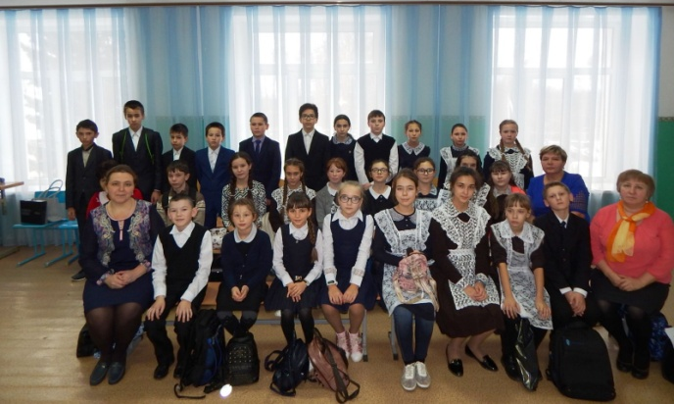

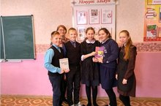

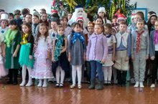

Всемирный день удмуртского языка.
27 ноября отмечается Всемирный день удмуртского языка. Предложение учредить такой праздник поступило 18 мая в Елабуге на межрегиональной научно-практическойконференции, посвящённой 100-летию Всероссийского съезда Удмуртского народа. Инициатором стала ассоциация «Удмурт Кенеш». Дата - 27 ноября - была выбрана потому, что именно в этот день в 2001 году был принят закон о государственных языках Удмуртии.
В рамках празднования этого дня в нашей школе, на уроках удмуртского языка прошли конкурсы, игры среди 6-8 классов. Дети узнали очень много интересных и новых фактов в ходе проведения мероприятия.

Праздник призван популяризировать удмуртский язык, распространять знание о нём, показывать его красоту и своеобразие, повышать его престиж и укреплять его положение в обществе.

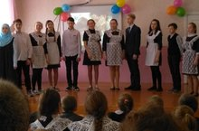
Уже стало традицией в последнее воскресенье ноября отмечать День Матери. В этот день принято отдавать должное материнскому труду и бескорыстной жертве матерей ради блага своих детей. Невозможно поспорить с тем, что это праздник вечности. Из поколения в поколение для каждого человека мама — самый главный человек в жизни. День Матери — это тёплый, сердечный праздник. И сколько бы хороших, добрых слов не было сказано мамам, лишними они никогда не будут. В связи с этим в нашей школе был организован детьми праздничный концерт .

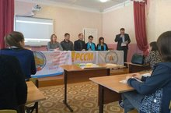
Сегодня, 22 ноября в школе прошла профориентационная встреча учащихся 9-11 классов с преподавателями Казанской государственной ветеринарной академии (КГАВМ) и Казанского государственного аграрного университета (КГАУ). Целью встречи стало повышение престижности аграрных профессий среди учащихся сельской молодежи и информирование сельского населения о существующих мерах государственной поддержки в области развития сельского хозяйства и социального развития сельских территорий.
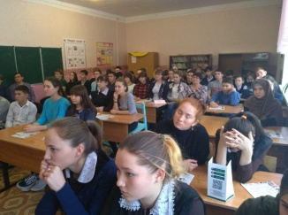
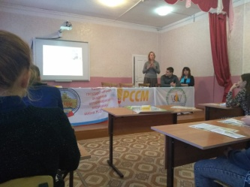

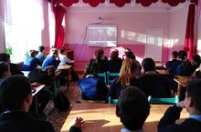
Сегодня прошли классные часы по теме доброта и милосердие. Учащиеся 8,9,10 классов посмотрели фильм по теме.

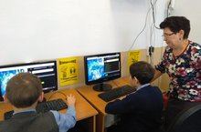
"Урок цифры"
В школе проходят "Урок цифры" 2018.

.

В школе прошли мероприятия, посвящённые 25 летию конституции РФ
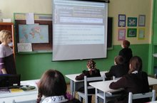
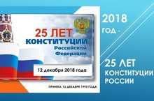

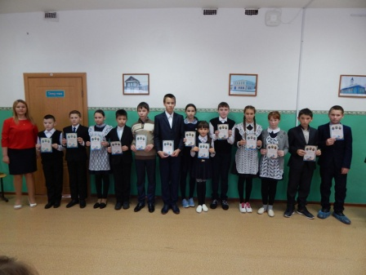
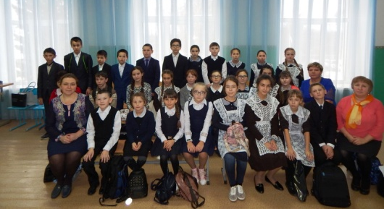
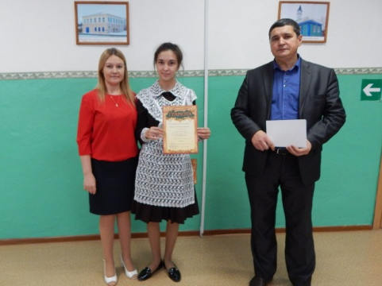

«Всероссийская профдиагностика – 2018».
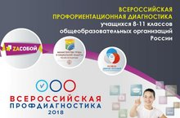
7 декабря учащиеся 9,10,11 классов прошли онлайн профдиагностику. Цель акции -выявить склонности участников к тому или иному виду профессиональной деятельности, оказать содействие учащимся в осознанном выборе профессии. Надеемся, что результаты тестирования помогут будущим выпускникам определиться с выбором направления профессионального обучения и в построении профессиональной карьеры.
Родительское собрание
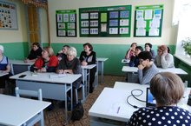
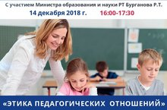

В школе проходят классные родительские собрания. На собраниях рассматривались:
- Состояние обучения детей, подготовка к ОГЭ, ЕГЭ в выпускных классах.
- «Как помочь своему ребенку выбрать профессию?»- консультационные беседы с родителями учащихся 9-11 классов.
- О безопасности детей в период зимних каникул, особо уделялось внимание правилам поведения вблизи водоемов, железнодорожных путей, в быту и на улице.
Итоги акции «Бумаге-вторую жизнь» по школе
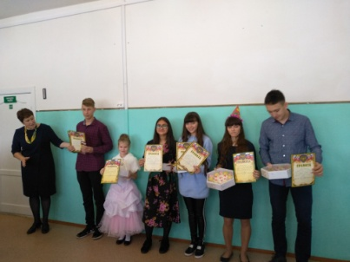
Самый активный класс - 8 класс, собравшие большее количество макулатуры (255 кг)
Самые активные учащиеся:
- Прокопьева Анастасия -7 класс (100 кг)
- Алетдинов Адель-8 класс (100 кг)
- Красноперов Максим-8 класс (100 кг)
- Матвеев Роман - 9класс и Матвеев Дмитрий-7 класс - (50 кг)
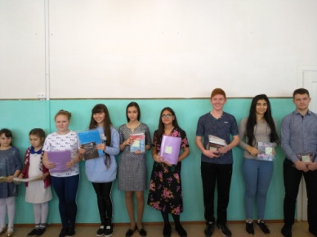
- Назмиева Гульназ -9 класс (33 кг)
- Миннахметов Фанзиль -8 класс (25 кг)
- Газизова Азалина -2а класс (32 кг)
- Газизова Айгуль -8 класс (22 кг)
- Шайдулятова Гульдания -11 класс (25 кг)
- Сираев Ирек -5 класс (17 кг)
- Тойзянов Константин-2б класс (18,4 кг)
- Карпов Тимур -4б класс (19,6 кг)


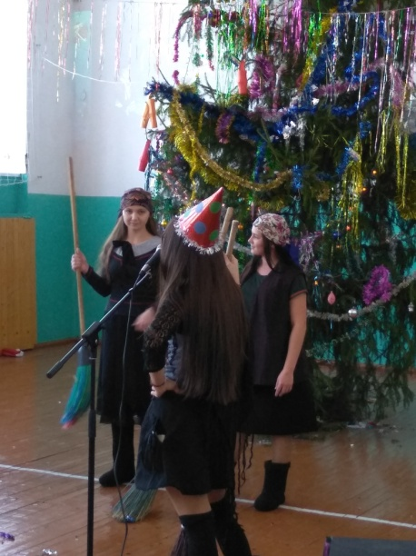
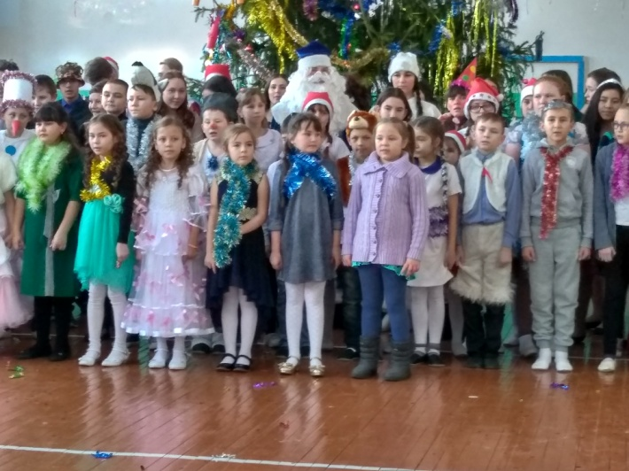
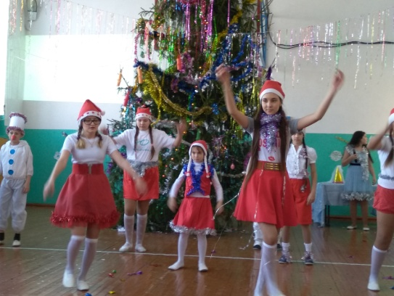
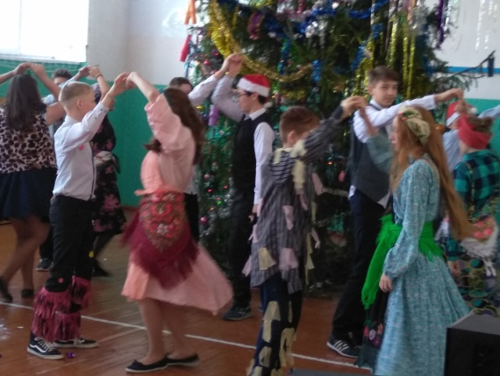

На районных предметных олимпиадах наши учащиеся заняли 9 призовых мест, что на 5 мест лучше, чем в прошлом году.
По удмуртскому языку и литературе победителем стала Сергеева Карина (8 класс), Матвеева Аделина (9 класс), Матвеев Роман (9 класс) - учитель Матвеева Л.Н.;
по татарскому языку 1 место – Фаттахова Ландыш (6 класс), Тазиев Ильнур (11 класс); 2 место – Зигангараева Иделия (8 класс) - учитель Шайхутдинова А.Б., Лотфуллина Сюмбель (10 класс) учитель Зигангараева Т.Р.; 1 место Мухаметзянова Энже (4 класс) – учитель Касимова В.Н.

В школе обучаются всего 104 учащихся. По итогам 1 Успеваемость составляет 100%, Качество обучения – 44%, образовательная программа освоена. Всего 3 отличника учебы:
Михайлова Софья,
Фаттахова Ландыш,
Лотфуллина Сюмбель.
38 учащихся закончили четверть на "4" и "5". Молодцы!
Поздравляем наших отличников и ударников. Желаем успехов в учебе и здоровья. Надеемся, что в следующей четверти ряды ударников пополнятся.

Газету выпустили члены кружка «Юный информатик»
1. Зигангараева Иделия Ирековна, 8 класс
2. Шаймарданова Язиля Райзилевна, 8 класс
3. Газизова Айгуль Ильфатовна, 8 класс

